Учреждение образования «Гомельский торгово-экономический колледж» Белкоопсоюза

Автоматизация учета реализации автозапчастей в организации
РУКОВОДСТВО ПРОГРАММИСТА
КП.0432019.33

Разработал А.П. Журович
Руководитель проекта Е.М. Курилина

Назначение и условие применения программы
Программа «Database» предназначена для учета реализации автозапчастей в ООО «Эксперт в деталях»
Программа должна выполнять следующие функции:
- просмотр списка автозапчастей;
- просмотр списка автомобилей;
- просмотр списка заказов;
- просмотр списка клиентов;
- просмотр списка поставщиков;
- просмотр списка сотрудников;
- просмотр списка типа автозапчастей;
- добавления данных о автозапчастях, автомобилях, заказе, клиенте, поставщике, сотруднике, типе автозапчасти;
- изменения данных о автозапчастях, автомобилях, заказе, клиенте, поставщике, сотруднике, типе автозапчасти;
- удаления данных о автозапчастях, автомобилях, заказе, клиенте, поставщике, сотруднике, типе автозапчасти;
- поиск записей в базе данных;
- сортировка записей в базе данных;
- быстрый отчёт в базе данных.
Характеристики программы
Для работы с данной программой, должны быть выполнены следующие условия:
- ОС: Windows XP/Vista/7/8/8.1/10;
- Процессор: Intel Pentium III 800 МГц;
- Оперативная память: 256 Мб;
- Место на жёстком диске: 120 Мб;
- Периферийные устройства: Клавиатура, мышь, монитор.
Обращение к программе
Для установки программы необходимо вставить диск в компьютер, открыть проводник, запустить файл «Setup», после чего откроется выбора языка (рисунок 1):
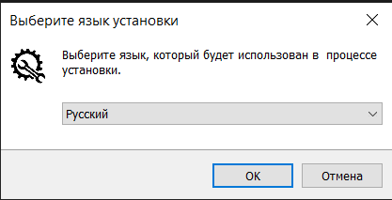
Рисунок 1 – Окно выбора языка

После выбора языка, нажимаем кнопку «ОК». Нажав кнопку «Ок» следующее окно будет указывать путь установки программы, если нужно поменять его, нажмите кнопку «Обзор», после чего выберете место установки программы (рисунок 2):
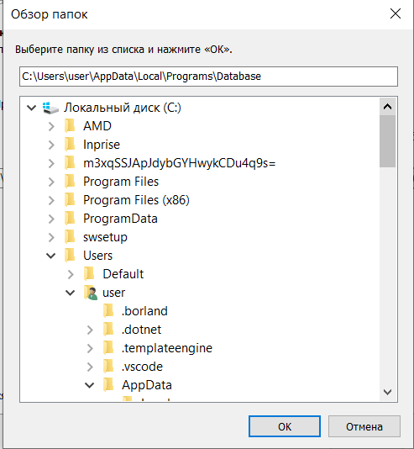
Рисунок 2 – Выбор места установки программы

После выбора места установки, жмём кнопку «OK», затем кнопку «Далее».
Далее появляется окно с выбором папки меню «Пуск», если мы хотим выбрать другую папку нажимает «Обзор» и кнопку «ОК» (рисунок 3):
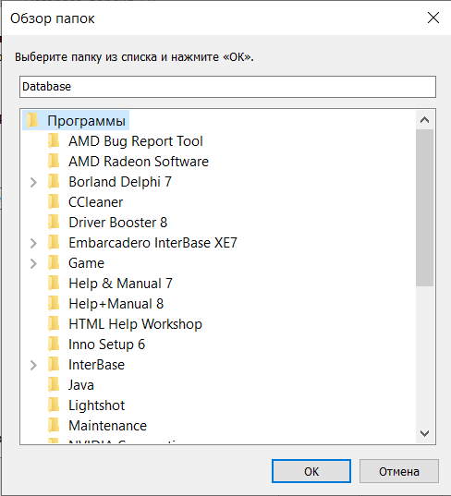
Рисунок 3 – Выбор папки

Далее появляется окно, где показывает, что наша программа готова к установке, жмём кнопку «Установить», (рисунок 4):
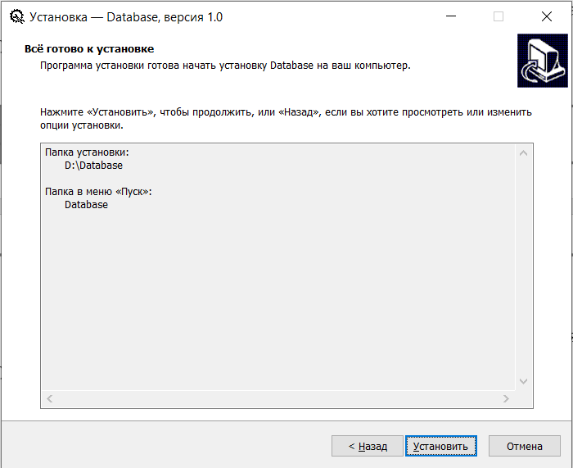
Рисунок 4 – Окно установки программы

После нажатия кнопки «Установить», будет отображаться процесс установки программы на жесткий диск (рисунок 5):
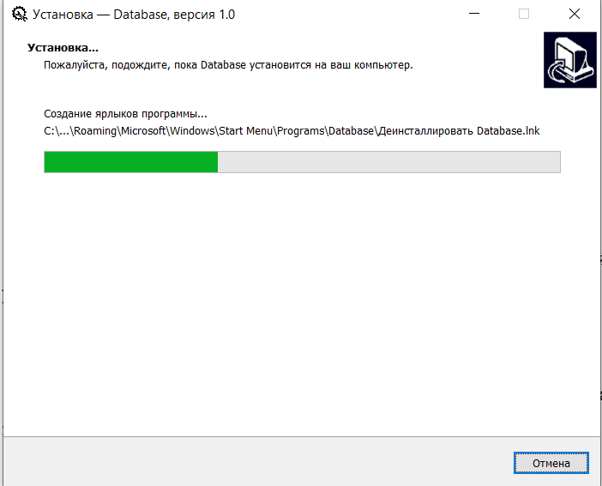
Рисунок 5 – Процесс установки программы

Программа успешно установлена. После нажатия кнопки «Завершить» закроется окно установки (рисунок 6):
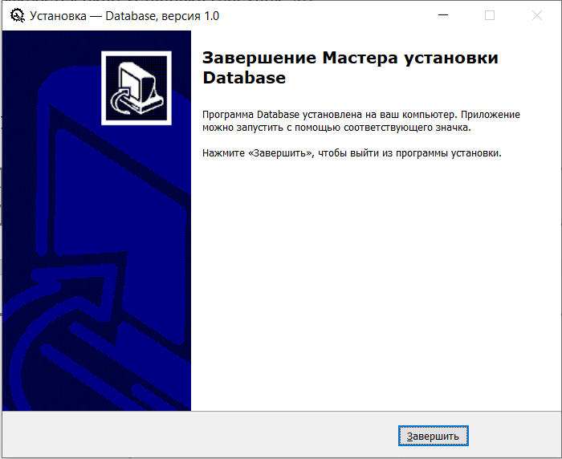
Рисунок 6 – Завершение установки программы

Запуск программы непосредственно из папки, в которую она была установленна (рисунок 7):
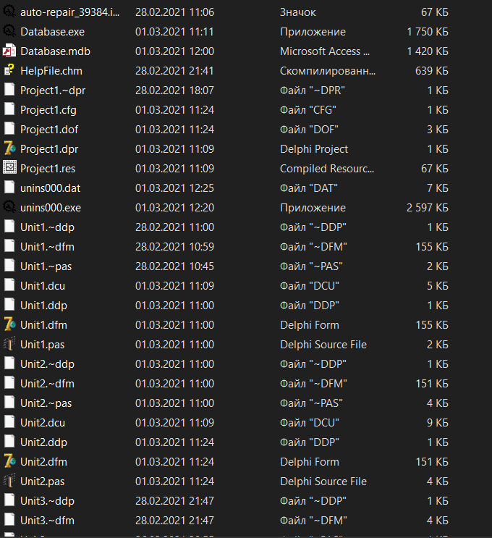
Рисунок 7 – Файл запуска программы из папки

Для удаления программы необходимо в папке программы найти и запустить файл «unis000» (рисунок 8):
Рисунок 8 – Файл удаления программы

После его запуска предстоит подтвердить удаление программы (рисунок 9):
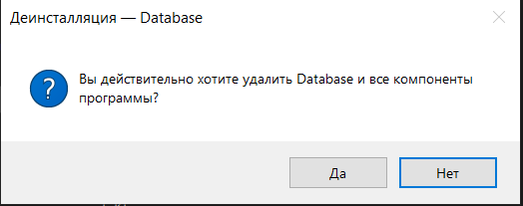
Рисунок 9 – Подтверждение удаление программы

Нажав кнопку «Да», программа начинает удаляться (рисунок 10):
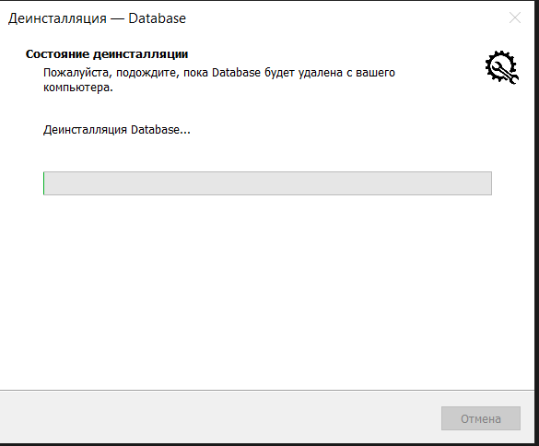
Рисунок 10 – Деинсталляция

После того, как она удалилась будет отображено окно о том, что программа полностью удалена с компьютера (рисунок 11):
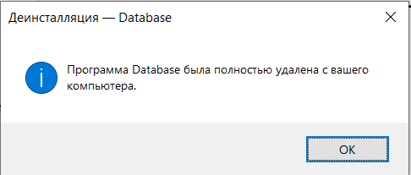
Рисунок 11 – Информация о полном удалении программы

Входные данные и выходные данные
В качестве входных данных служит созданная база данных в системе управления базами данных Microsoft Access 2016 (рисунок 12):
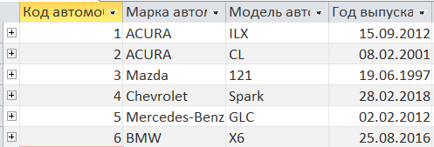
Рисунок 12 – Входные данные
Так же входными данными являются данные, которые вводятся в поля ввода при добавлении, редактировании записей, при задании критерия поиска.
Например, окно добавления записи содержит поля ввода значений полей новой записи (рисунок 13):
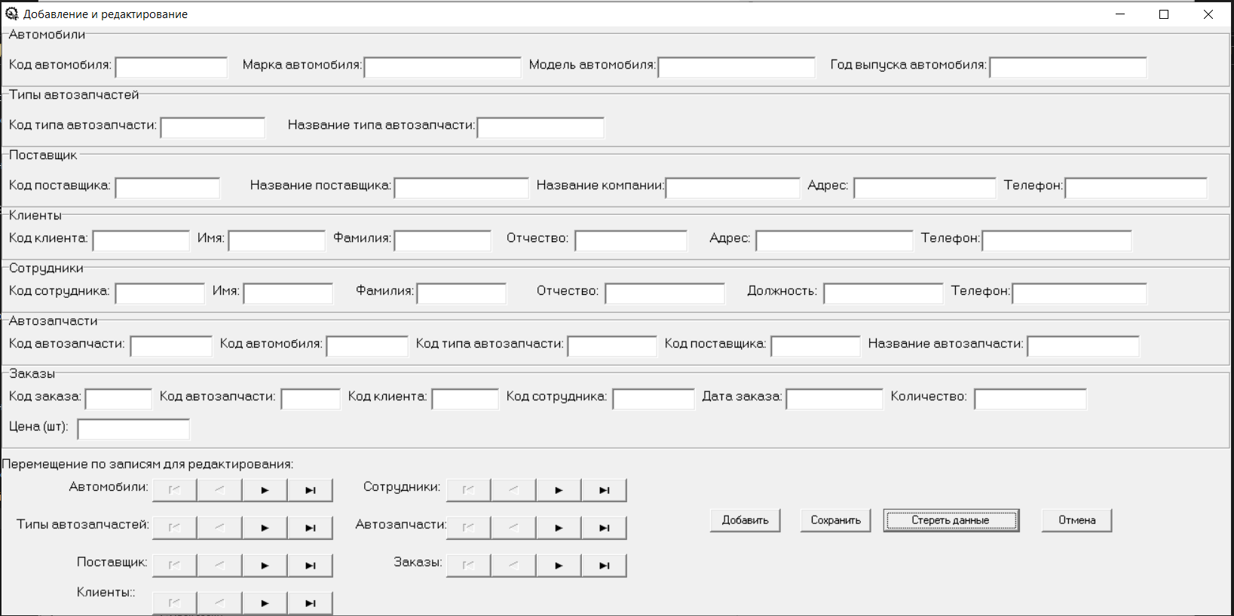
Рисунок 13 – Окно добавления и редактирования

Выходными данными является база данных, в которой могли быть добавлены, изменены или удалены некоторые записи (рисунок 14):
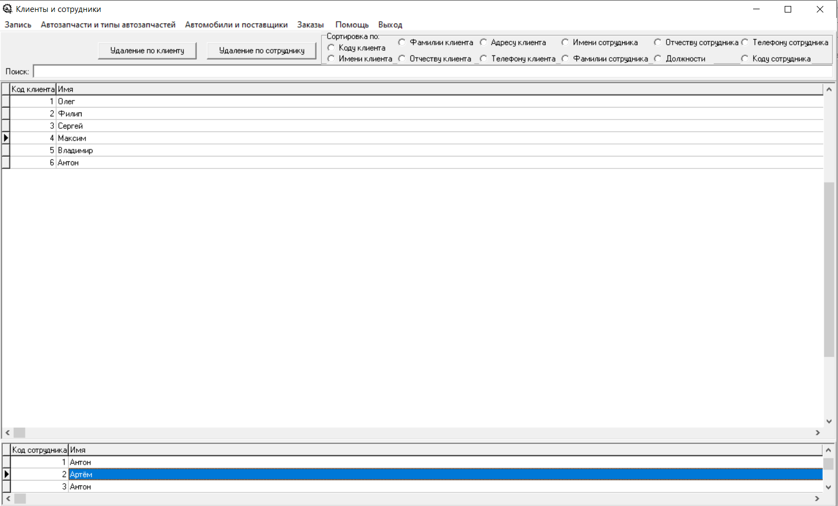
Рисунок 14 – Выходные данные

Также выходными данными является результат поиска (рисунок 15):

Рисунок 15 – Результат поиска в базе данных
Результат сортировки в базе данных также относится к выходным данным (рисунок 16):
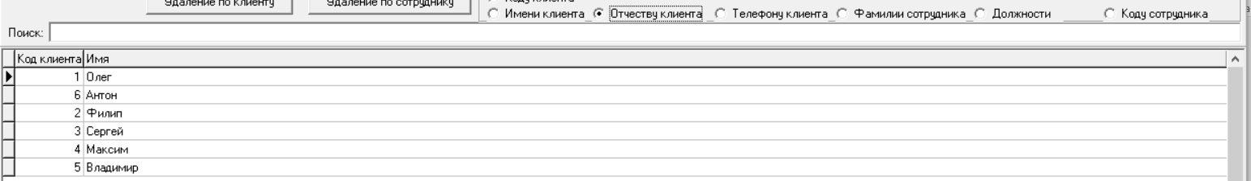
Рисунок 16 – результат сортировки в базе данных

Сообщения
Если созданная база данных в системе управления базами данных Microsoft Access 2016 будет отсутствовать или повреждена, то при включении программы выдаст ошибка (рисунок 17):
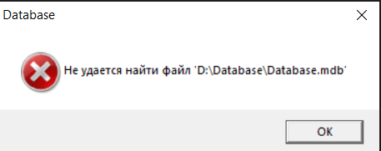
Рисунок 17 – Сообщение об ошибке в базе данных

